Kochani Rodzice, jeśli jest możliwość proszę utworzyć dzieciom plik INFORMATYKA na domowym komputerze i zapisywać w nim karty pracy oraz rozwiązane zadania (W TYM DOKUMENCIE) poproszę wysłać na e-mail: magdalena.mroczek@spromanowo.onmicrosoft.com
KL. III
IMIĘ I NAZWISKO :
KARTA PRACY 5 08.05- 15.05.2020r.
- Edytor tekstu – łączenie obrazu z tekstem
Wiesz już, jak przenosić rysunki wykonane w edytorze grafiki do dokumentu teksu. Aby obrazek nie zasłaniał tekstu, musisz wykonać następujące czynności:
- Kliknij obrazek lewym przyciskiem myszy – wokół obrazka musi pojawić się ramka.
- Kliknij lewym przyciskiem myszy ikonę Opcje układu lub Zawijaj tekst , a następnie w oknie z rozwiniętej listy wybierz opcję równo z tekstem.

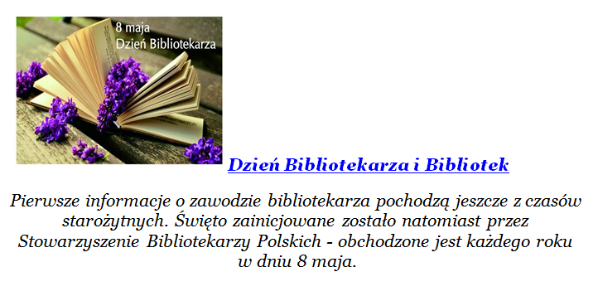

Oto inne przykłady łączenia obrazu z tekstem:

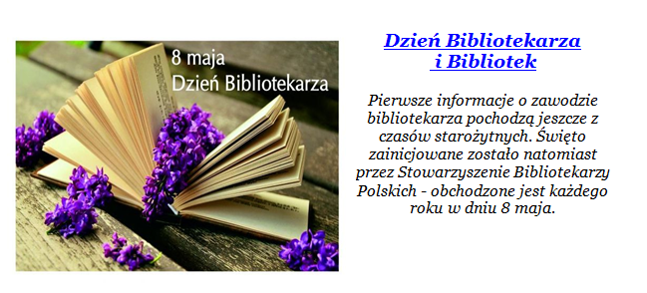
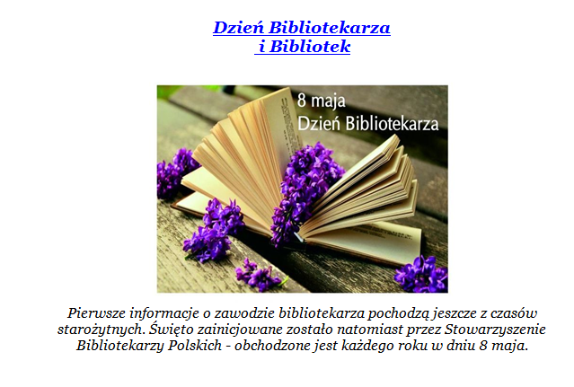
WYKONAJ ZADANIE PONIŻEJ
Miłej zabawy !!!
ZADANIE 1
Uruchom edytor tekstu. Zaprojektuj okładkę do swojej ulubionej książki. Zapis tytuł i autora i narysuj (w programie Paint lub za pomocą kształtów w programie WORD lub pobierz obrazek np. online – z internetu).Wykorzystaj narzędzie łączenie obrazu z tekstem.

